单据存疑功能使用说明

1、作为审批人，可以看到在单据审批界面，存疑的功能区
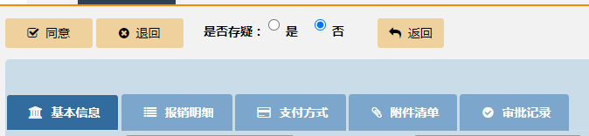

2、审批人若对单据存在疑问，需要报销人补充上传附件或者修改，不需要点击退回，可以点击存疑功能的“是”，写清楚存疑原因，确定即可。
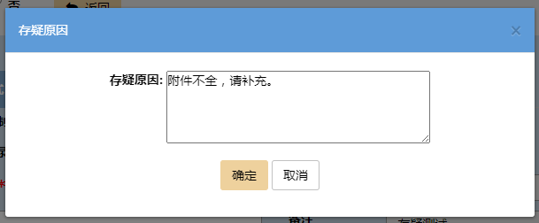
3、该单据会暂时退至报销人。
报销人点开后可以在审批记录或者该单据主页面看到对应问题
按照审批人的要求，修改或上传
然后点击存疑提交。
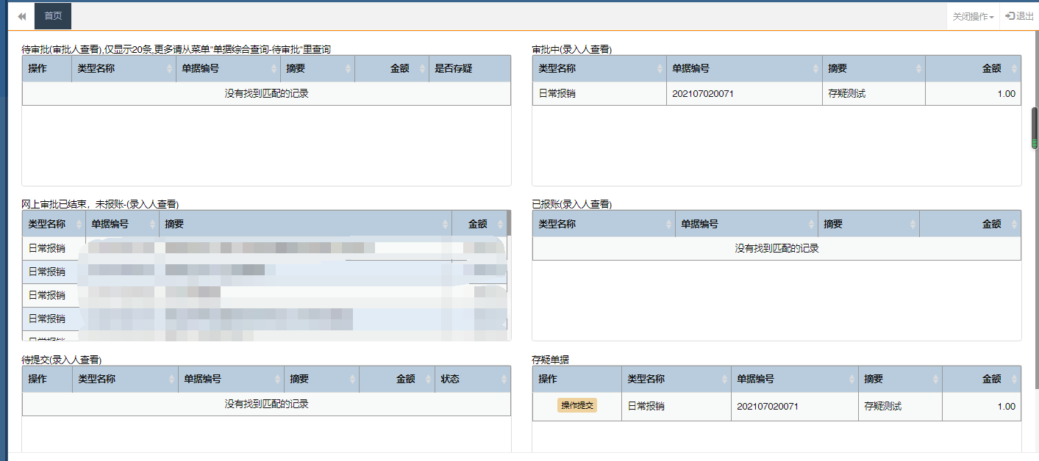
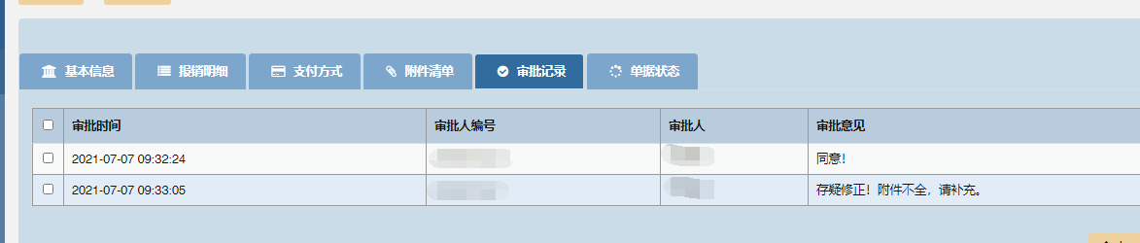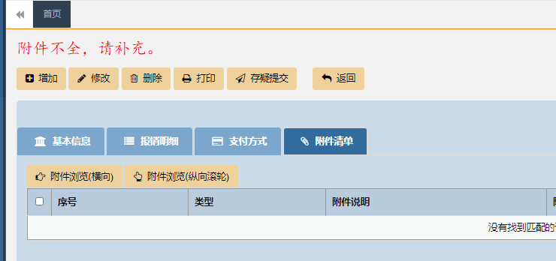

注：存疑功能是审批人存疑，作为报销人补充或者修改，再次提交的时候，单据直接到存疑的审批人位置，不再重复已审批过的流程。

例如：张三报销，需要经过A、B、C、D四位审批人。A、B已经审批，C在审批时进行了存疑，需要张三补充上传一份材料，单据回到张三，张三补充材料，存疑提交，该单据则直接到C审批，C同意后，继续推送至D审批。

